> 安装JDK

运行jdk-7u45-windows-i586.exe

> 开始安装Java EE

运行java_ee_sdk-7-windows.exe

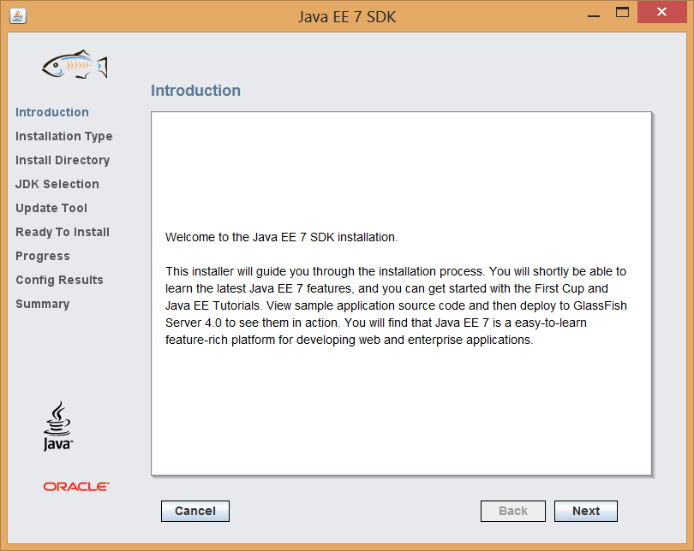

> 可选标准安装typical installation

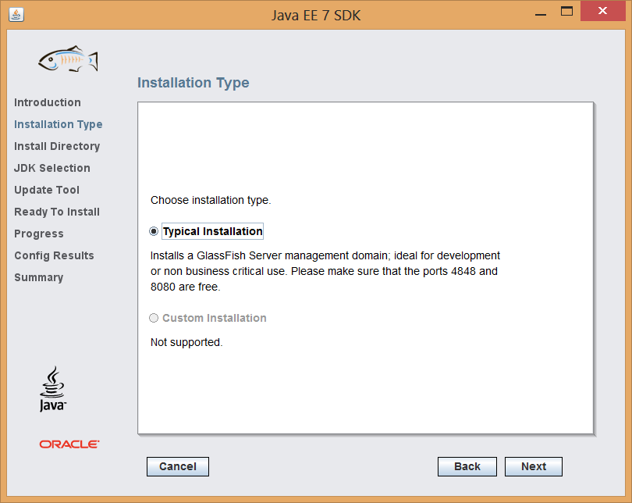

> 选择Java EE附带的glassfish 应用服务器的安装路径

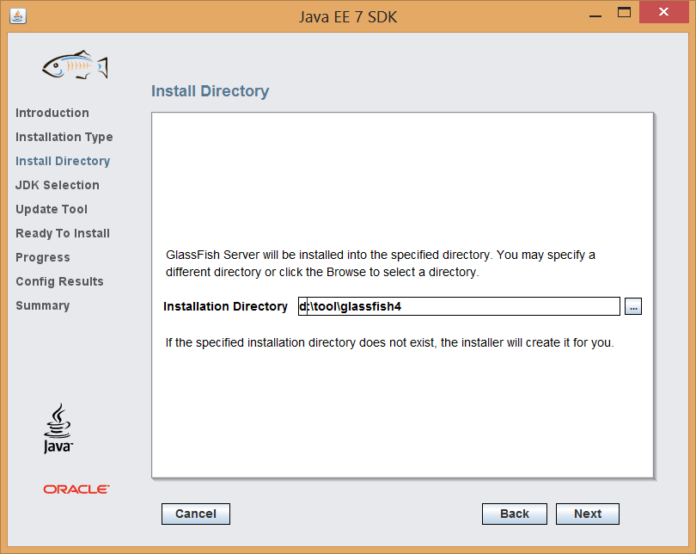

> 选择安装好的JDK

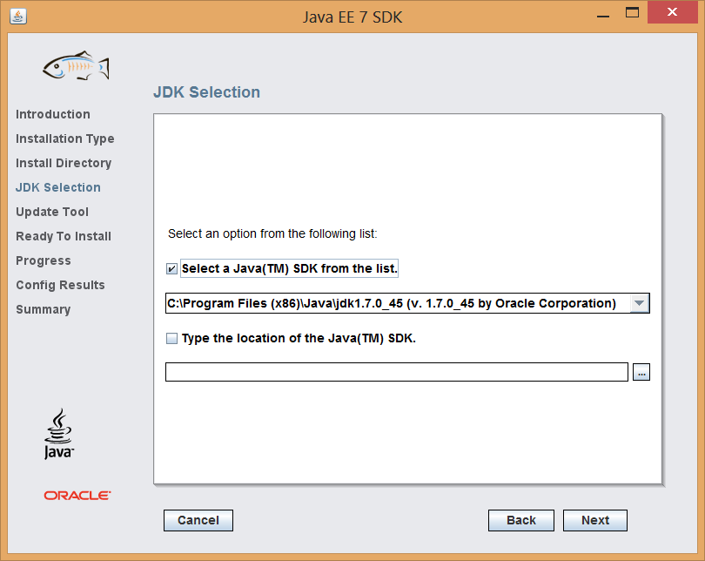

> 可以不安装更新工具

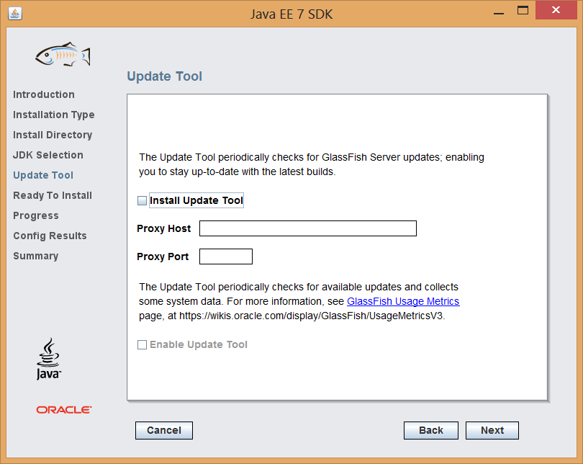

> 点击安装install，然后next到结束

